Guía de trabajo autónomo (plantilla)
El trabajo autónomo es la capacidad de realizar tareas por nosotros mismos, sin necesidad de que nuestros/as docentes estén presentes.
Centro Educativo: _____________________________________________________________
Educador/a: __________________________________________________________________
Nivel: segundo año
Asignatura: Educación para el Hogar

- Me preparo para hacer la guía
Pautas que debo verificar antes de iniciar mi trabajo.
Materiales o recursos que voy a necesitar | - La guía y compañía de una persona con la que convivo.  - Agua y jabón para el lavado de manos.  - Agua en una botellita o vasito para tomar algunos sorbos.  - Un pañito limpio para secado de manos o bien servilletas desechables.  - El cuaderno o fólder que utilizo en mi escuela para la asignatura de Educación para el Hogar, un lápiz, lápices de colores, un borrador y un tajador o maquinilla para hacer punta a los lápices.  - De ser posible, un diccionario, un teléfono celular o una computadora con conexión a internet.
Condiciones que debo tener el lugar donde voy a trabajar | - El lugar donde se trabaja debe contener las condiciones mínimas de orden y limpieza, iluminado y con espacio para colocar los materiales.  - Antes de iniciar debo lavar muy bien mis manos y hacer uso racional del agua y los otros recursos con los que dispongo.
Tiempo en que se espera que realice la guía | - Se cuenta con una hora (60 minutos) para realzar esta actividad o más tiempo si así lo necesita.
- Voy a aprender algo nuevo y muy interesante.
Indicaciones | ¡Reconozco la importancia de consumir alimentos que contienen ácido fólico y fibras, como fuentes importantes para evitar patologías que afecten al organismo!  Observo las imágenes  Fuente: Freepick | 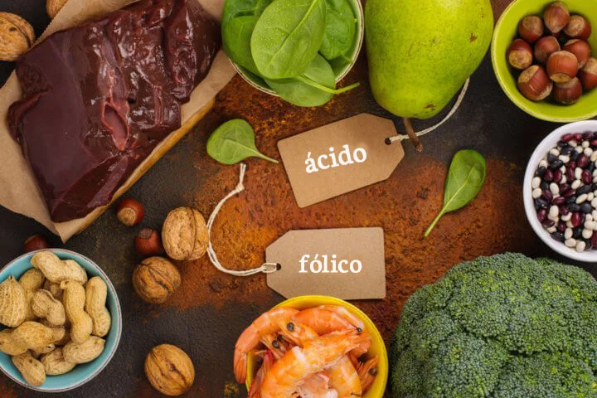
Preguntas para reflexionar y responder | - Sobre la importancia de consumir alimentos que contienen ácido fólico y fibras, como fuentes importantes para evitar patologías que afecten al organismo:  1- ¿Qué beneficios aportan a la salud, los alimentos que contienen ácido fólico?  2- ¿Qué entiendo por patología? - ¡Voy a buscar el significado en el diccionario!  3- ¿Es importante conocer los beneficios que los alimentos aportan, a la salud de las personas? - ¿Por qué?  4- ¿En qué ayuda al organismo de las personas, el consumo de alimentos que contienen fibra?  5- A partir de la guía que estoy desarrollando y lo que aprenderé. ¿Me comprometo a consumir alimentos que contienen ácido fólico y fibras?
- Pongo en práctica lo aprendido

Indicaciones | ¡Vamos a aprender algo muy interesante, por medio de un video y una lectura!  - Invito a los miembros de mi familia, con los que convivo a observar el siguiente video, e ingresamos al siguiente enlace: Los beneficios de la fibra en la salud  https://www.youtube.com/watch?v=c3L92_yv8TQ  - Después de observar el video contesto las siguientes preguntas, a las personas que me acompañaron.  - ¿Qué beneficios tiene el consumo de alimentos ricos en fibra para la salud?  - De los alimentos que más consumo ¿Cuáles contienen fibra?  - ¿Sé cuánta cantidad de fibra necesito consumir diariamente para el beneficio de la salud?  - De ser posible imprimo la hoja que se encuentra en la página número 4, con el título: “Ácido fólico, vitamina esencial para mujeres y para hombres”  - Realizo la lectura que contiene el documento.  - Subrayo las palabras que no conocía, y busco su significado. Realizo esta actividad en el cuaderno o fólder de Educación para el Hogar que utilizo en mi escuela.  - Comento con las personas con las que convivo, lo comprendido en la lectura y propongo que, iniciemos la práctica en el de consumo de alimentos ricos en ácido fólico, considerando que algunos de estos productos los obtenemos de un huerto casero.
Indicaciones o preguntas para auto regularse y evaluarse | Escribo una X sobre el símbolo que considero más apropiado al responder las siguientes preguntas:
 | ¿Revisé mi trabajo para saber qué me gustó más del tema? Y además, ¿Tengo claridad de la importancia que tiene el consumo de alimentos que poseen ácido fólico y fibras?
 | ¿Qué sabía antes de estos temas relacionados con los beneficios que aportan los alimentos que contienen ácido fólico?, y ¿qué sé ahora?
 | ¿Revisé mi trabajo para asegurarme que realicé todas las actividades asignadas y que lo que aprendí, me servirá para describir los alimentos que contienen ácido fólico y fibra; y la importancia de su consumo para la prevención de enfermedades que afectan la salud de las personas?
 | ¿Con el trabajo que he realizado, puedo explicar a otras personas sobre las características de los alimentos que contienen ácido fólico?
- ¿Cito los alimentos que contienen fibra?
- ¿Lo visto en el tema, me ayudará a resaltar la importancia que tiene consumir alimentos que aportan beneficios a la salud?
Coloreo solo un recuadro de la columna 1, 2 y 3, que representa mi trabajo realizado en la guía anterior.
Aprendizaje esperado | - Inicial | - Intermedio | 3- Avanzado
Reconozco los alimentos que contienen ácido fólico y fibras, como fuentes importantes para evitar patologías que afecten al organismo. | Cito los alimentos que contienen ácido fólico y fibras. | Describo los alimentos que contienen ácido fólico y fibras, como fuentes importantes para evitar patologías que afecten al organismo. | Caracterizo los alimentos que contienen ácido fólico y fibras, como fuentes importantes para evitar patologías que afecten al organismo.

Gráfico que representa lo que corresponde a una columna y a una fila en la tabla anterior
Columna |  | Fila

ÁCIDO FÓLICO VITAMINA ESENCIAL PARA MUJERES Y PARA HOMBRES

Tomado y adaptado de: Permanent Link to

ÁCIDO FÓLICO VITAMINA ESCENCIAL PARA MUJERES YPARA HOMBRES

También se llama vitamina B9. El ácido fólico es hidrosoluble, es decir, que se puede diluir en líquido. De hecho, el exceso de ácido fólico en el cuerpo se elimina mediante la orina.
¿Qué es el ácido fólico?
El ácido fólico o folato es una vitamina que pertenece al grupo B, por lo que se habla también de vitamina B9. El nombre de la vitamina viene de la palabra latina folium que significa hoja. El ácido fólico es fundamental para la formación de las células, ayuda a prevenir las anemias y a mantener la piel sana.

¿Cuáles son los beneficios del ácido fólico?
A continuación, se presenta cuáles son sus principales beneficios:
- Contribuye al crecimiento de los tejidos y de las células.
- Colabora con la vitamina B12 y la vitamina C para crear nuevas proteínas.
- Contribuye a la formación de glóbulos rojos, por lo que es un elemento fundamental para prevenir anemias.
- Colabora en la formación del ADN.
- Ayuda a prevenir la hipertensión.
- Puede colaborar en la prevención de algunos tipos de cáncer como el de colon o el de útero, por ejemplo.

Ácido fólico para hombres

En los hombres también el folato es un elemento fundamental para la salud.
Aunque el ácido fólico se recomienda especialmente para mujeres embarazadas, en el caso de los hombres también es un elemento fundamental para:
- Disminuir el riesgo de padecer enfermedades del corazón.
- Contribuir en la lucha contra la aparición del Alzheimer.
- Ayudar contra la depresión.
- Además, en el caso de que una pareja quiera tener un hijo, el ácido fólico puede ayudar al hombre a que la calidad del esperma sea mejor y se eviten malformaciones en el feto.

¿Para qué sirve el ácido fólico en las mujeres?
Los beneficios del ácido fólico en las mujeres, sobre todo en casos de embarazo, son los siguientes:
- Reducir las malformaciones del feto. Es decir, disminuyen los riesgos de que el bebé tenga espina bífida, anencefalia y otros problemas del cerebro o de la columna vertebral.
- Prevenir cardiopatías (enfermedades del corazón)
- Reducir las posibilidades de un parto prematuro.

¿Qué beneficios tiene consumir alimentos que contienen ácido fólico?

Los beneficios del ácido fólico favorecen la salud tanto de hombres como de mujeres, sobre todo en el caso de un embarazo.

¿En qué alimentos se encuentra el ácido fólico?
El ácido fólico se encuentra en vegetales de hojas verdes, son ricos en vitamina B9.
- Vegetales de hojas verdes: (lechuga, brócoli, arrúgala, espinacas, acelgas, espárragos, perejil). Lo más aconsejable es tomar las verduras frescas y crudas, siempre muy bien lavadas, porque puede que al cocerlas o cocinarlas se pierda una parte del ácido fólico que contienen.
- Frutas: como la naranja, el melón, el banano, la pera.
- Panes y cereales.
- Hígado.
- Semillas: maní, almendras.
- Leguminosas: arvejas, garbanzos.

Además de lo anterior, existen alimentos especialmente enriquecidos con ácido fólico. Por lo que cuando se haga compras de alimentos, es importante fijarse en las etiquetas y en la composición para comprobar qué alimentos tienen ácido fólico y en qué proporción.

